**ПРАВИТЕЛЬСТВО РОССИЙСКОЙ ФЕДЕРАЦИИ**

**НАЦИОНАЛЬНЫЙ ИССЛЕДОВАТЕЛЬСКИЙ УНИВЕРСИТЕТ**

**«ВЫСШАЯ ШКОЛА ЭКОНОМИКИ»**

Факультет компьютерных наук

Департамент программной инженерии

|  |  |  |
| --- | --- | --- |
| СОГЛАСОВАНО  Научный руководитель,  Научный сотрудник МЛ ИССА  факультета компьютерных наук, канд.техн.наук  ___________________ О.В. Максименкова  «___» _____________ 2020г. |  | УТВЕРЖДАЮ  Академический руководитель образовательной программы «Программная инженерия»,  канд.техн.наук    __________________ В. В. Шилов  «___» _____________ 2020г. |

|  |  |  |  |  |  |  |  |  |  |  |  |  |  |
| --- | --- | --- | --- | --- | --- | --- | --- | --- | --- | --- | --- | --- | --- |
| |  |  | | --- | --- | | ***Подп. и дата*** |  | | ***Инв. № дубл.*** |  | | ***Взам. инв. №*** |  | | ***Подп. и дата*** |  | | ***Инв. № подл*** | **RU.17701729.04.01-01 51 01-1** | | **КОМПЬЮТЕРНАЯ ИГРА: СКАЗАНИЯ О МОНСТРЕ**  **Программа и методика испытаний**  **ЛИСТ УТВЕРЖДЕНИЯ**  **RU.17701729.04.01-01 51 01-1-ЛУ** | | |
|  |  | |
| Исполнитель:  студент группы БПИ172  _____________________ / Глущенко З. С. /  «____» _______________________ 2020 г. | |
|  | | |
|  | |  |

**2020**

|  |  |  |
| --- | --- | --- |
| УТВЕРЖДЕНО  RU.17701729.04.01-01 51 01-1-ЛУ |  |  |

|  |  |  |  |  |  |  |  |  |  |  |  |
| --- | --- | --- | --- | --- | --- | --- | --- | --- | --- | --- | --- |
| |  |  | | --- | --- | | ***Подп. и дата*** |  | | ***Инв. № дубл.*** |  | | ***Взам. инв. №*** |  | | ***Подп. и дата*** |  | | ***Инв. № подл*** | **RU.17701729.04.01-01 51 01-1** | | **КОМПЬЮТЕРНАЯ ИГРА: СКАЗАНИЯ О МОНСТРЕ**  **Программа и методика испытаний**  **RU.17701729.507140-01 51 01-1**  **Листов 20** |
|
|
|  |  |
|  | **2020** |

Содержание

Аннотация 3

1. Объект испытаний 5

**1.1 Наименование** 5

**1.1 Краткая характеристика и область назначения:** 5

2. Цель испытаний 6

3. Требования к программе 7

**3.1 Требования к функциональным характеристикам** 7

**3.2 Требования к надежности** 7

**3.3 Требования к интерфейсу** 7

4. Требования к программной документации 8

5. Средства и порядок испытаний 9

**5.1 Технические средства, используемые во время испытаний** 9

**5.2 Программные средства** 9

**5.3 Порядок проведения испытаний** 9

**5.4 Условия проведений испытаний** 9

6. Методы испытаний 11

**6.1 Испытания выполнения требований к программной документации** 11

**6.2 Испытание выполнения требований к интерфейсу** 11

**6.3 Испытание выполнения требований к функциональным характеристикам** 11

**6.4 Испытание выполнения требований к надежности** 17

ПРИЛОЖЕНИЕ 1 18

ПРИЛОЖЕНИЕ 2 19

ЛИСТ РЕГИСТРАЦИИ ИЗМЕНЕНИЙ 20

Аннотация

Программа и методика испытаний – это документ, в котором содержится информация о программном продукте, а также полное описание приемочных испытаний для данного программного продукта.

Настоящая Программа и методика испытаний для «Компьютерная игра: Сказания о монстре» содержит следующие разделы: «Объект испытаний», «Цель испытаний», «Требования к программе», «Требования к программной документации», «Средства и порядок испытаний», «Приложения» [7].

В разделе «Объект испытаний» указано наименование и область применения программы.

В разделе «Цель испытаний» указана цель проведения испытаний. Раздел «Требования к программе» содержит основные требования к программе, которые подлежат проверке во время испытаний.

Раздел «Требования к программным документам» содержит состав программной документации, которая представляется на испытания.

Раздел «Средства и порядок испытаний» содержит информацию о технических и программных средствах, которые следует использовать во время испытаний, а также порядок этих испытаний.

Раздел «Методы испытаний» содержит информацию об используемых методах испытаний.

Настоящий документ разработан в соответствии с требованиями:

1) ГОСТ 19.101-77 Виды программ и программных документов [1];

2) ГОСТ 19.102-77 Стадии разработки [2];

3) ГОСТ 19.103-77 Обозначения программ и программных документов [3];

4) ГОСТ 19.104-78 Основные надписи [4];

5) ГОСТ 19.105-78 Общие требования к программным документам [5];

6) ГОСТ 19.106-78 Требования к программным документам, выполненным печатным способом [6];

7) ГОСТ 19.301-79 Программа и методика испытаний. Требования к содержанию и оформлению [7].

Изменения к данному документу оформляются согласно ГОСТ 19.603-78 [8], ГОСТ 19.604-78 [9].

Перед прочтением данного документа рекомендуется ознакомиться с терминологией, приведенной в Приложении 1 настоящей программы и методики испытаний.

# **1. Объект испытаний**

**1.1 Наименование**

Наименование на английском языке - «Компьютерная игра: Сказания о монстре»

Наименование на английском языке - «Computer Game: Tales About The Monster»

**1.1 Краткая характеристика и область назначения:**

«Компьютерная игра: Сказания о монстре» – Программа предназначена для развлечения и возможности приятно провести время пользователем за игрой.

# **2. Цель испытаний**

Целью испытаний является проверка корректности выполнения программой функций, перечисленных в разделе «Требования к программе».

# **3. Требования к программе**

Программа должна соответствовать следующим функциональным требованиям, указанным в документе «Компьютерная игра: Сказания о монстре. Техническое задание»:

**3.1 Требования к функциональным характеристикам**

**3.1.1.** **Требования к составу выполняемых функций**

1. Возможность регулирования громкости музыки в меню настроек.
2. Игровой процесс:

- Управление персонажем (перемещение, активные действия);

- Обработка состояния героя (здоровье, мана, уровень);

- Обработка состояния NPC (здоровье, мана, уровень);

- NPC: перемещение, атака, обнаружение главного персонажа, смерть;

- Возможность приостановить игру на паузу, сделать сохранение игры, загрузить сохранение, открыть меню настроек, выйти в главное меню;

- Переход в другую локацию при выполнении условий;

**3.1.2. Требования к организации входных данных**

Обработка нажатий клавиш клавиатуры и мыши.

**3.1.3. Требования к организации выходных данных**

Вывод сообщения о конце уровня/игры, либо сообщение о смерти персонажа. Остальные данные должны демонстрироваться пользователю в качестве графического изображения.

**3.2 Требования к надежности**

Программа должна стабильно работать при использовании по назначению, при соблюдении условий эксплуатации, требований к составу и параметрам технических средств и отсутствии редактирования или повреждения файлов игры сторонними приложениями.

**3.3 Требования к интерфейсу**

1) Программа должна быть полноэкранным Windows приложением;

2) Ясность конечному пользователю без наличия специальных навыков.

3) Приложение должно считывать нажатие клавиш и кнопок меню пользователем.

# **4. Требования к программной документации**

На испытание должна быть представлена документация в следующем составе:

1. «Компьютерная игра: Сказания о монстре». Техническое задание.
2. «Компьютерная игра: Сказания о монстре». Руководство оператора.
3. «Компьютерная игра: Сказания о монстре». Программа и методика испытаний.
4. «Компьютерная игра: Сказания о монстре». Текст программы.

# **5. Средства и порядок испытаний**

## **5.1 Технические средства, используемые во время испытаний**

Список технических средств для испытания корректности работы программы:

1. Не менее 2 ГБ свободного места на жёстком диске.
2. Монитор с разрешением 2560x1440;
3. Мышь;
4. Клавиатура;
5. AMD Ryzen 7 3700X с тактовой частотой 3.6 ГГц
6. 32 ГБ встроенной памяти DDR4 3200 МГц
7. AMD Radeon RX 5700 XT

## **5.2 Программные средства**

Список программных средств для испытания корректности работы программы:

1) Операционная система Microsoft Windows 10 (версии 1809);

2) Microsoft .NET Framework 4.7.2 или более поздняя версия;

## **5.3 Порядок проведения испытаний**

Испытания должны проводиться в следующем порядке:

1. Проверка требований к программной документации;
2. Проверка требований к интерфейсу;
3. Проверка требований к функциональным характеристикам;
4. Проверка требований к надежности;

## **5.4 Условия проведений испытаний**

**5.4.1 Климатические Условия**

Климатические условия эксплуатации, при которых должны обеспечиваться заданные характеристики, должны удовлетворять требованиям, предъявляемым к персональным компьютерам и внешиним USB-накопителям в части условий их эксплуатации. Персональный компьютер предназначен для работы в закрытом отапливаемом помещении со стабильными климатическими условиями категории 4.1 согласно ГОСТ 15150-69 [10].

**5.4.2 Требования к численности и квалификации персонала**

Для испытаний программы требуется по крайней мере один пользователь. Пользователь не должен обладать особыми навыками

# **6. Методы испытаний**

Испытания проводятся в порядке, указанном в п. 5.3 настоящего документа

## **6.1 Испытания выполнения требований к программной документации**

Соответствие программной документации требованиям проверяется путем просмотра программной документации вручную. Путем просмотра выявлено, что программная документация удовлетворяет требованиям.

## **6.2 Испытание выполнения требований к интерфейсу**

Программа работает в операционной системе Windows, имеет удобный и понятный интерфейс, нажатия на кнопки меню считываются, как и нажатия на клавиши во время игры. Таким образом, программа полностью соответствует требованиям к интерфейсу.

## **6.3 Испытание выполнения требований к функциональным характеристикам**

**6.3.1 Испытание выполнения требований к возможности регулировки громкости**

В меню настроек можно открыть как из главного меню (рис.1), так и в меню паузы пользователь может изменить громкость музыки с помощью ползунов (рис.2) или сменить проигрываемую песню, с помощью кнопки Change clip (рис.3).

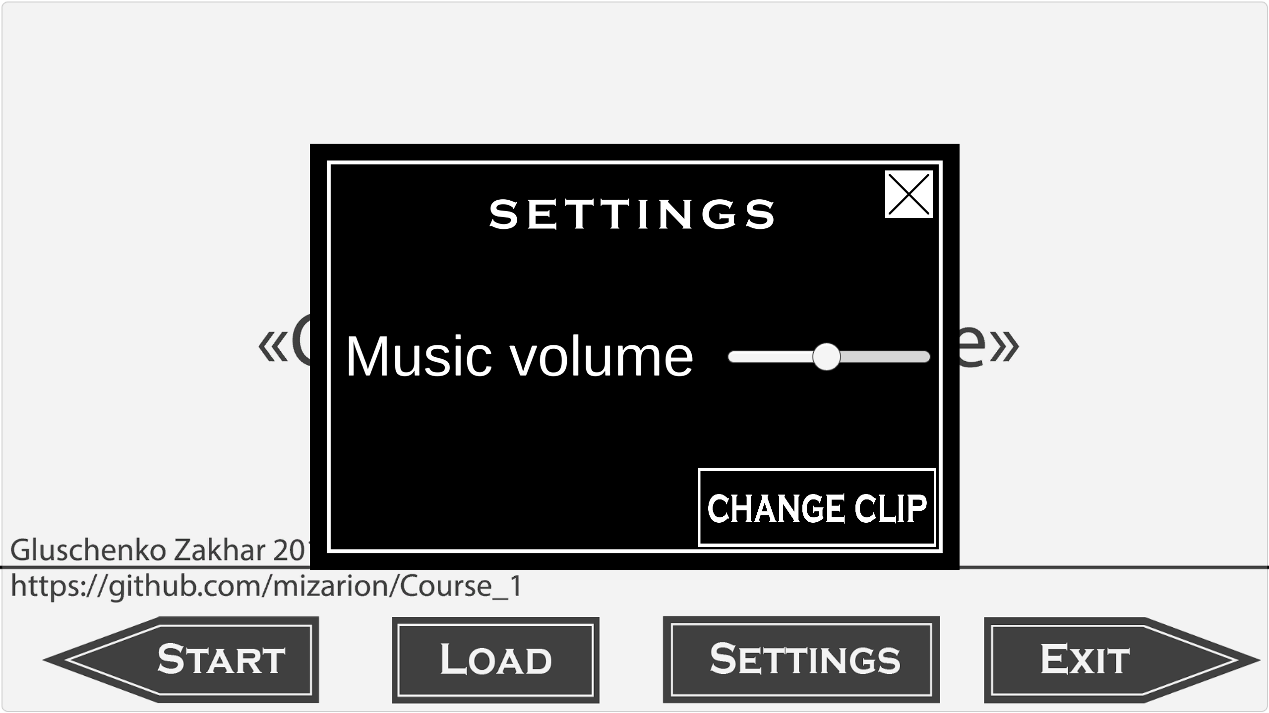 

Рисунок 2.

Рисунок 1.



Рисунок 3.

**6.3.2 Испытание выполнения требований к управлению персонажем**

В процессе игры все клавиши и кнопки считываются, и персонаж выполняет все действия, соответствующие клавишам, корректно.

**6.3.3 Испытание выполнения требований к обработке состояния героя**

В процессе игры, при изменении состояния персонажа (получение урона, расход маны, получение опыта или повышение уровня) приложение корректно обрабатывает это и отображает в HUD (рис.4,5,6).

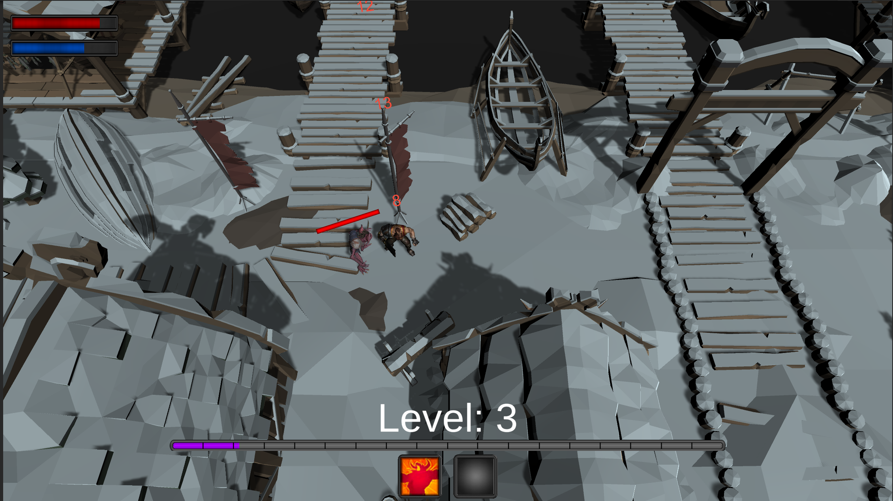

Рисунок 4. HUD



Рисунок 5. Показатели текущего здоровья и маны

**6.3.4 Испытание выполнения требований к NPC и обработке их состояния**

В процессе игры NPC успешно перемещаются по сцене, обнаруживают, преследуют и атакуют героя, умирают при отсутствии здоровья (рис.6,7). Их состояния, также корректно обрабатываются.

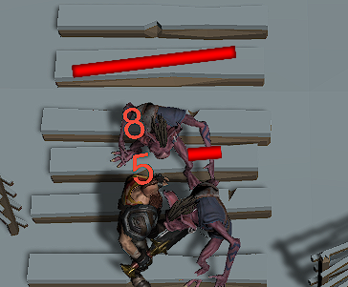

Рисунок 6. Показатели текущего здоровья и маны противника

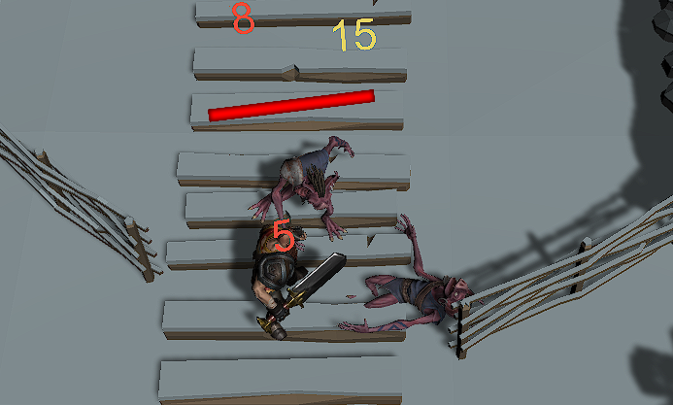

Рисунок 7. Труп противника

**6.3.5 Испытание выполнения требований к возможности приостановить игру**

В процессе игры нажав клавишу Escape на клавиатуре открывается меню паузы (рис.8), и вся игра останавливается, до его закрытия. Закрыть меню паузы можно снова нажав клавишу Escape на клавиатуре или выбрать кнопку RESUME (рис.9) в появившемся меню.

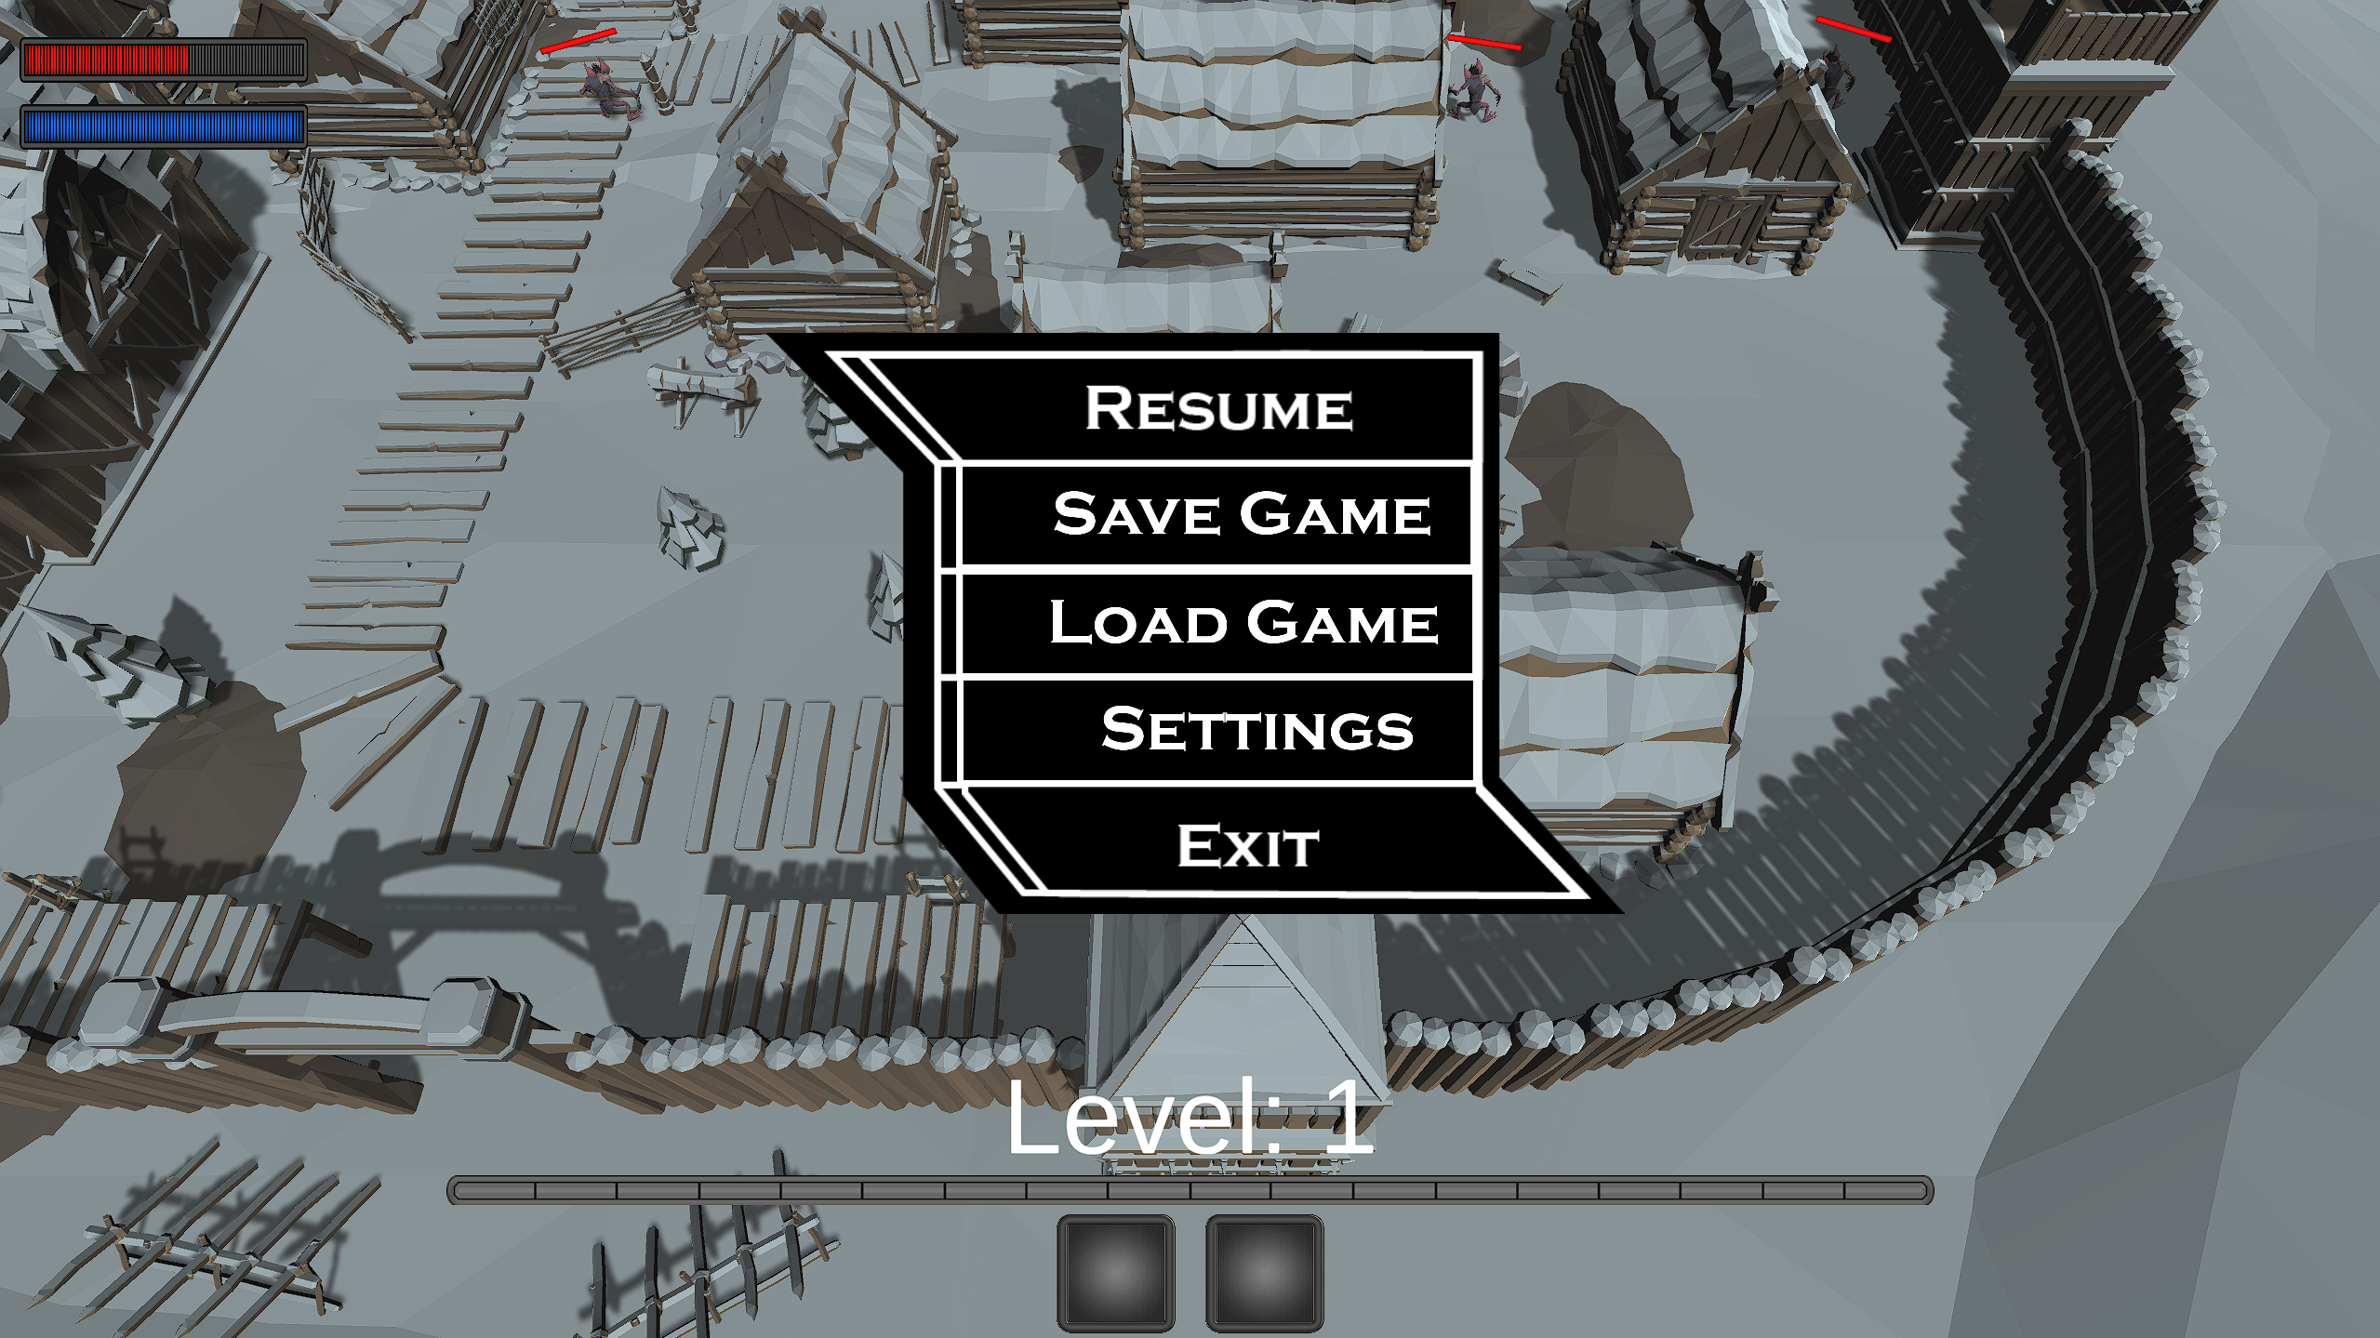

Рисунок 8. Меню паузы



Рисунок 9. Кнопка RESUME в меню паузы

**6.3.6 Испытание выполнения требований к возможности сделать сохранение**

В процессе игры, нажав клавишу Escape и открыв меню паузы (рис.8), можно сделать сохранение. Нажав на кнопку Save Game (рис.10), откроется окно сохранений (рис.11), где нужно нажать на один из слотов (рис.12). После этого, на выбранном слоте появится дата сохранения (рис.13). Также нажимая на существующие сохранения, будет происходить перезапись их.



Рисунок 10. Кнопка Save Game

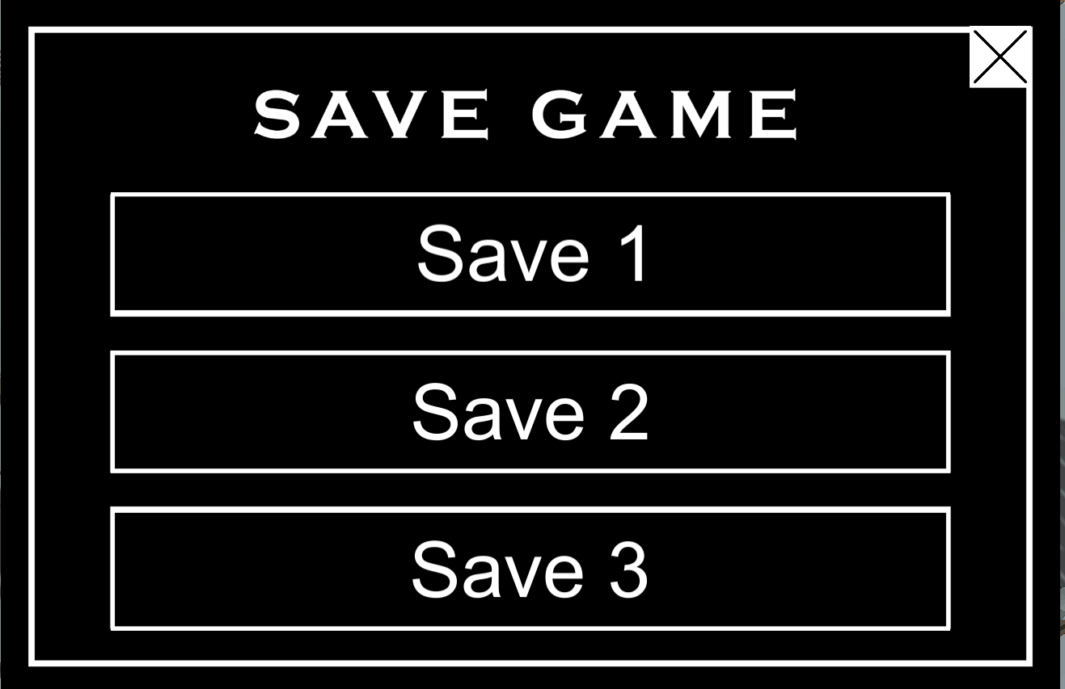

Рисунок 11. Окно сохранений



Рисунок 12. Выбранный слот, до нажатия



Рисунок 13. Выбранный слот, после нажатия

**6.3.7 Испытание выполнения требований к возможности загрузить сохранение**

В главном меню нажав на кнопку Load откроется окно с существующими валидными сохранениями (рис.14). Выбрав первое сохранение, которое сделали в предыдущем пункте, загрузимся с теми данными, которые были на момент сохранения. Также, открыть данное меню можно и в процессе игры, нажав на клавишу Escape и открыв меню паузы (рис.8), нажать кнопку Load Game (рис.15). Также появится уже известное окно с существующими валидными сохранениями(рис.16).

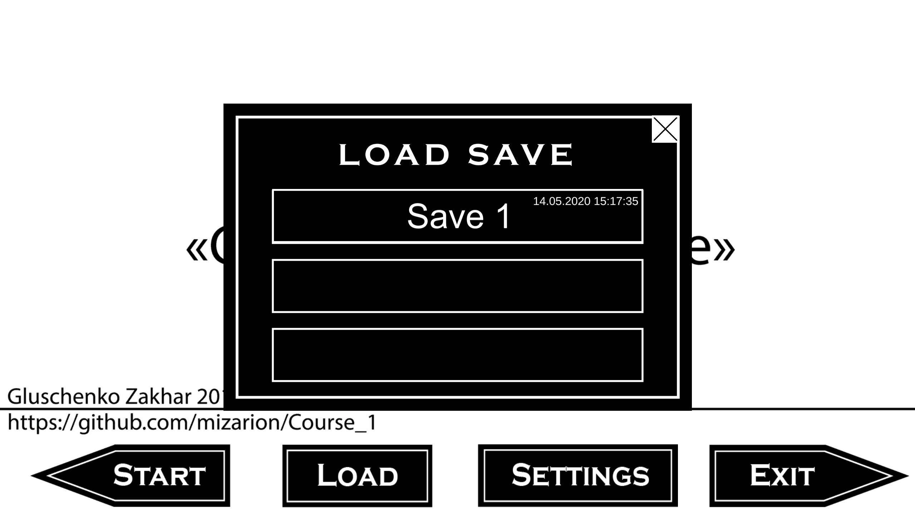

Рисунок 14. Окно загрузки сохранений, вызванное из главного меню



Рисунок 15. Кнопка Load Game в меню паузы

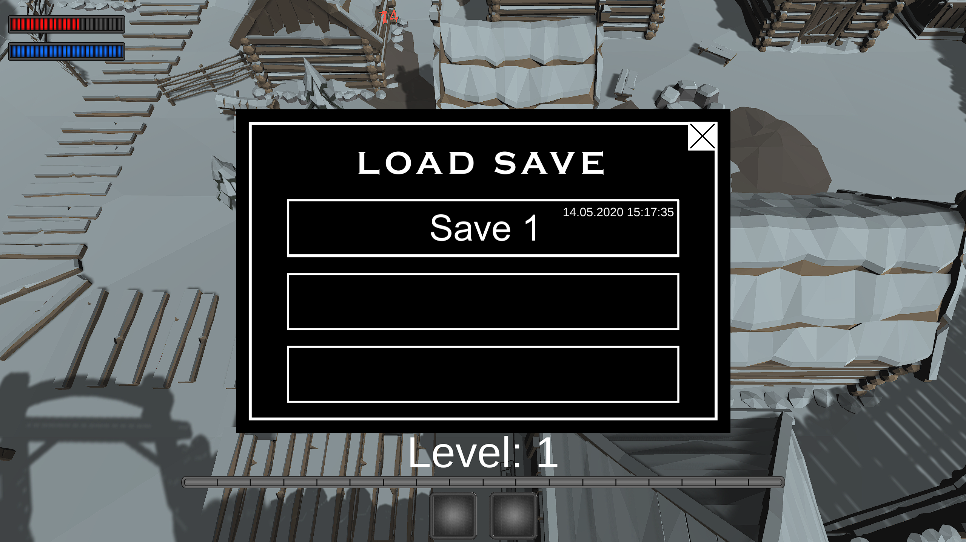

Рисунок 16. Окно загрузки сохранений, вызванное из игры

**6.3.8 Испытание выполнения требований к возможности перехода в другую локацию**

В процессе игры, выполнив необходимые условия станет доступна возможность перейти в новую локацию. Первый переход можно сделать на причале, убив достаточное количество противников (рис.17). Дойдя до места перехода, появится сообщение с инструкциями. Следуя инструкции, попав в новую локацию и выполнив все необходимые условия, станет доступной возможность спуска в подземелье. Для этого нужно подойти к двери главного дома и следовать инструкции в правой части экрана.

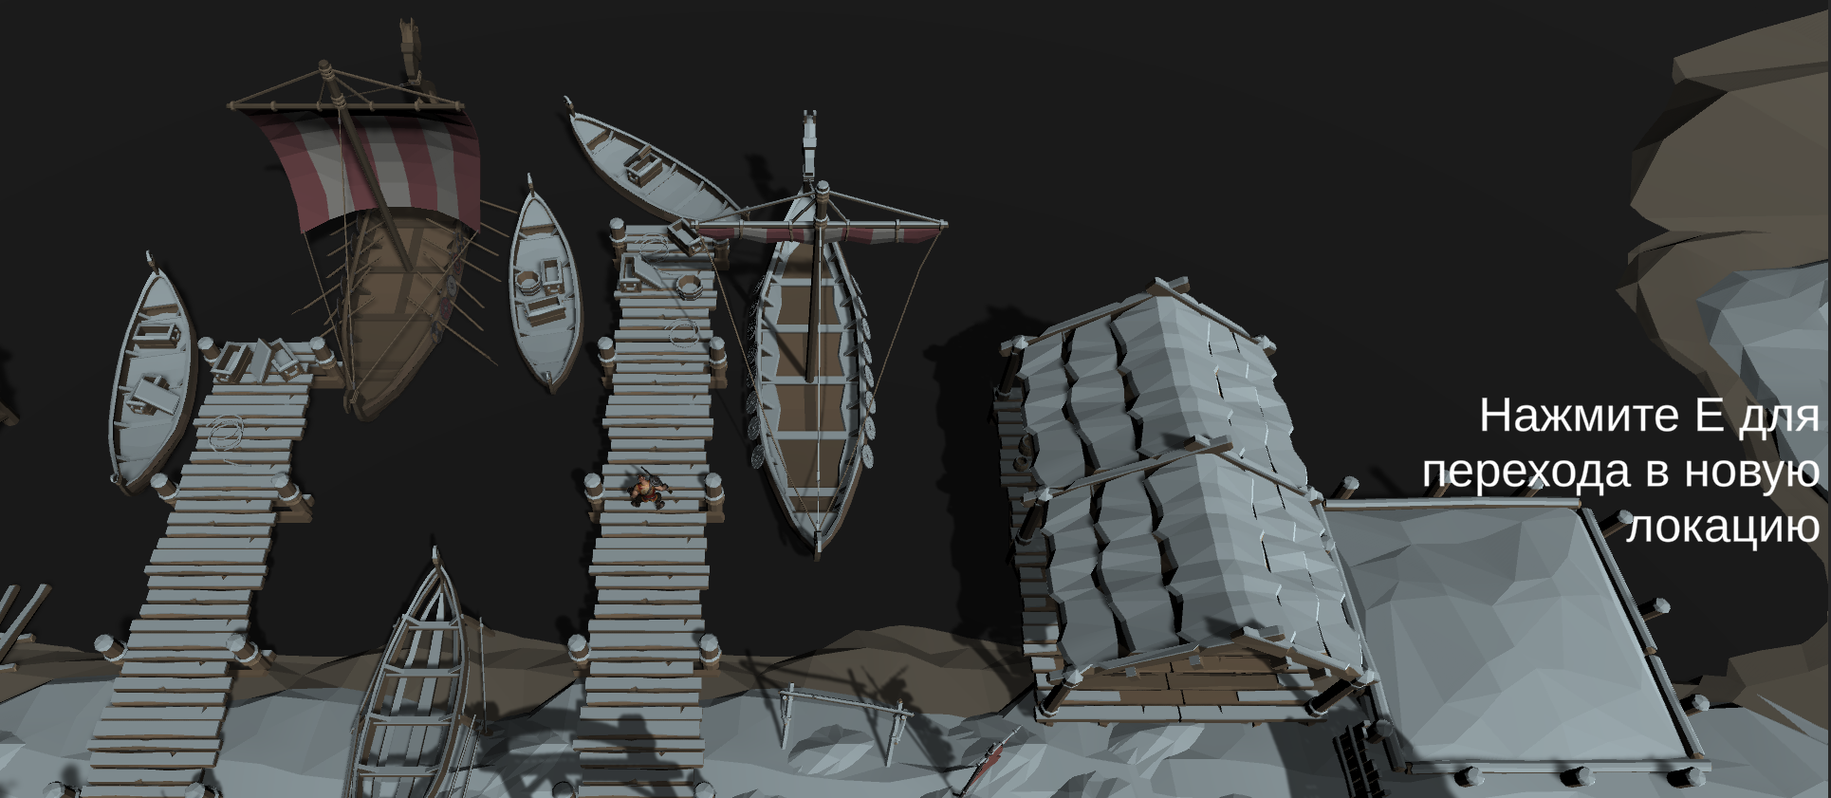

Рисунок 17. Первый переход в новую локацию

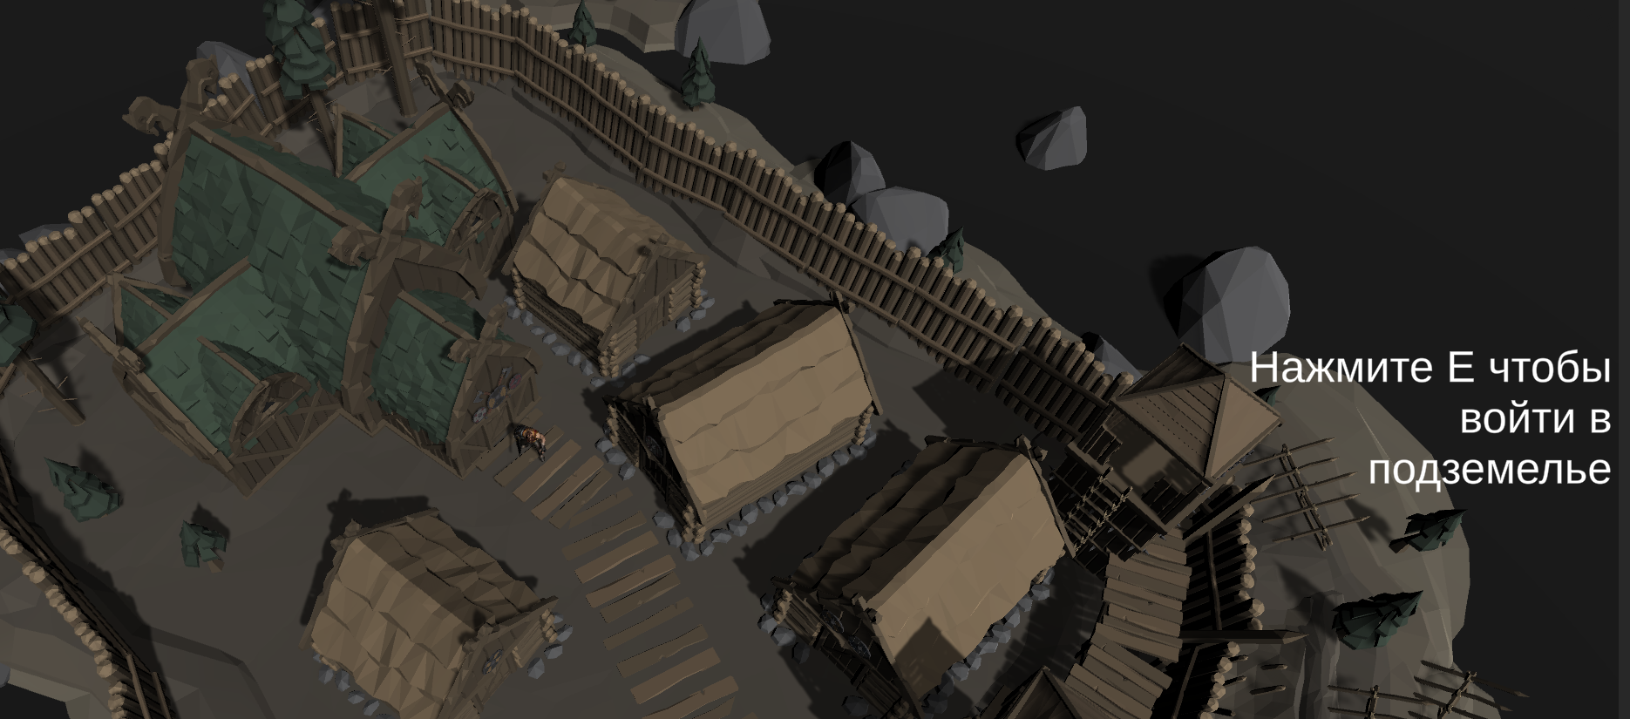

Рисунок 18. Спуск в подземелье

## **6.4 Испытание выполнения требований к надежности**

В пп. 6.2 – 6.3 настоящего документа было обеспечено стабильное и корректное

функционирование компьютера и операционной системы. На протяжении всех испытаний в пп. 6.2 – 6.3 настоящего документа программа сохраняла работоспособность. Таким образом, программа соответствует требованиям к надежности.

# **ПРИЛОЖЕНИЕ 1**

**ТЕРМИНОЛОГИЯ**

Таблица 1

|  |  |
| --- | --- |
| **Термин** | **Определение** |
| **NPC** | Non-Player Character. Персонаж, который находится не под контролем пользователя. |
| **HUD** | Head-Up Display. Часть визуального интерфейса игрока, отображающаяся на фоне виртуального игрового пространства. Содержит индикаторы здоровья, маны, полученного опыта, уровня и тд. |
|  |  |

**ПРИЛОЖЕНИЕ 2**

**СПИСОК ИСПОЛЬЗУЕМОЙ ЛИТЕРАТУРЫ**

1. ГОСТ 19.101-77 Виды программ и программных документов. //Единая система программной документации. – М.: ИПК Издательство стандартов, 2001.
2. ГОСТ 19.102-77 Стадии разработки. //Единая система программной документации. – М.: ИПК Издательство стандартов, 2001.
3. ГОСТ 19.103-77 Обозначения программ и программных документов. //Единая система программной документации. – М.: ИПК Издательство стандартов, 2001.
4. ГОСТ 19.104-78 Основные надписи. //Единая система программной документации. – М.: ИПК Издательство стандартов, 2001.
5. ГОСТ 19.105-78 Общие требования к программным документам. //Единая система программной документации. – М.: ИПК Издательство стандартов, 2001.
6. ГОСТ 19.106-78 Требования к программным документам, выполненным печатным способом. //Единая система программной документации. – М.: ИПК Издательство стандартов, 2001.
7. ГОСТ 19.201-78 Техническое задание. Требования к содержанию и оформлению. //Единая система программной документации. – М.: ИПК Издательство стандартов, 2001.
8. ГОСТ 19.603-78 Общие правила внесения изменений. //Единая система программной документации. – М.: ИПК Издательство стандартов, 2001.
9. ГОСТ 19.604-78 Правила внесения изменений в программные документы, выполненные печатным способом. //Единая система программной документации. – М.: ИПК Издательство стандартов, 2001.
10. ГОСТ 15150-69 Машины, приборы и другие технические изделия. Исполнения для различных климатических районов. Категории, условия эксплуатации, хранения и транспортирования в части воздействия климатических факторов внешней среды. – М.: Изд-во стандартов, 1997.
11. ГОСТ 19.301-79 Программа и методика испытаний. Требования к содержанию и оформлению. //Единая система программной документации. – М.: ИПК Издательство стандартов, 2001.
12. Unity User Manual. URL: <https://docs.unity3d.com/Manual/index.html>. (Дата обращения: 2018-05-19).
13. Руководство по программированию на C#. URL: <https://msdn.microsoft.com/ru-ru/library/67ef8sbd(v=vs.120).aspx>. (Дата обращения: 2018-05-03).

# **ЛИСТ РЕГИСТРАЦИИ ИЗМЕНЕНИЙ**

|  |  |  |  |  |  |  |  |  |  |
| --- | --- | --- | --- | --- | --- | --- | --- | --- | --- |
| Лист регистрации изменений | | | | | | | | | |
| Номера листов (страниц) | | | | | Всего листов (страниц в докум.) | № документа | Входящий № сопроводительного докум. и дата | Подп. | Дата |
| Изм. | Измененных | Замененных | Новых | Аннулированх |  |  |  |  |  |
|  |  |  |  |  |  |  |  |  |  |
|  |  |  |  |  |  |  |  |  |  |
|  |  |  |  |  |  |  |  |  |  |
|  |  |  |  |  |  |  |  |  |  |
|  |  |  |  |  |  |  |  |  |  |
|  |  |  |  |  |  |  |  |  |  |
|  |  |  |  |  |  |  |  |  |  |
|  |  |  |  |  |  |  |  |  |  |
|  |  |  |  |  |  |  |  |  |  |
|  |  |  |  |  |  |  |  |  |  |
|  |  |  |  |  |  |  |  |  |  |
|  |  |  |  |  |  |  |  |  |  |
|  |  |  |  |  |  |  |  |  |  |
|  |  |  |  |  |  |  |  |  |  |
|  |  |  |  |  |  |  |  |  |  |
|  |  |  |  |  |  |  |  |  |  |
|  |  |  |  |  |  |  |  |  |  |
|  |  |  |  |  |  |  |  |  |  |